2017-2018学年高港区八年级物理期末测试卷
2018.06
（考试时间：90分钟 满分：100分）
请注意：1．本试卷分选择题和非选择题两个部分．
2．所有试题的答案均填写在答题卡上，写在试卷上无效．
3．作图须用2B铅笔，并加黑加粗．
第一部分 选择题（共24分）
一、选择题（每小题2分，共24分）
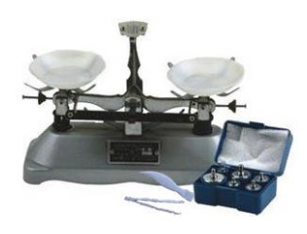
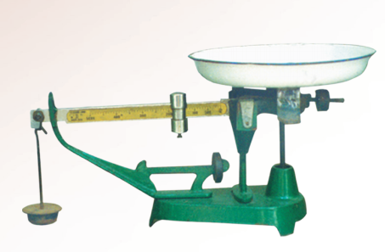
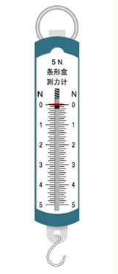
1．如下图所示的四种测量器具中，不能直接测量物体质量的器具是
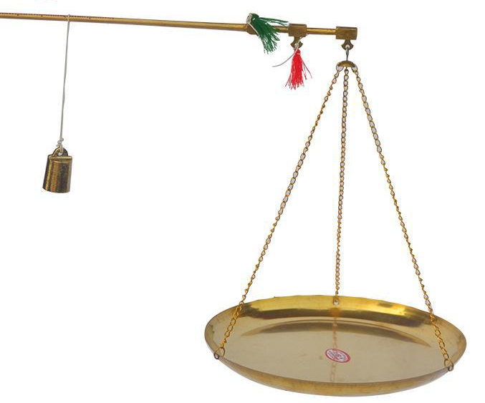

A．托盘天平 B．杆秤 C．弹簧测力计 D．案秤

2．春天，“泰州花卉博览园”花香满园．这一现象表明
A．分子间有间隙 B．分子间有吸引力
C．分子间有排斥力 D．分子做无规则运动
3．下列微粒中最小的是
A．原子 B．夸克 C．质子 D．原子核
4．高港在很多场所设有刷卡租借自行车，这为市民绿色出行提供了便利．下面有关自行车
的说法中错误的是
A．车鞍做成宽且软是为了减小压强 B．车把手紧套在钢管上是为了减小摩擦
C．用力勒紧刹车把是为了增大摩擦 D．前车轮与地面之间为滚动摩擦
- 《静电现象》一节，当老师演示、学生观察到下图所示的三个实验后，直接得出了下面
的一些结论或猜想．你认为不能得到的是
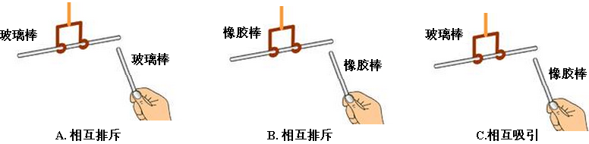
A．毛皮摩擦过的橡胶棒与丝绸摩擦过的玻璃棒一定带不同种类的电荷
B．自然界中只存在两种不同种类的电荷
C．同种电荷相互排斥，异种电荷相互吸引
D．自然界中是否还存在第三种或三种以上不同种类的电荷

6．下列现象中与大气压无关的是
A．马德堡半球实验 B．用注射器注射药液
C．用吸管吸饮料盒中的牛奶 D．吸盘可以压在墙壁瓷砖上
7．如图所示，用被毛皮摩擦过的橡胶棒接触验电器的金属球，发现验电器的两片金属箔张
开，以下说法正确的是
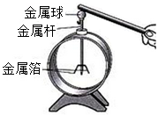
A．金属球带负电，金属箔带正电
B．两片金属箔都带正电，由于互相排斥而张开
C．两片金属箔都带负电，由于互相排斥而张开
D．触验电器的原理是：同种电荷相互排斥，异种电荷相互吸引
8．如图所示茶杯静止在水平桌面上，下列哪对力属于平衡力
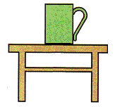A．桌子的重力与桌面对茶杯的支持力
B．茶杯的重力与桌面对茶杯的支持力
C．茶杯受到的重力与茶杯对桌面的压力
D．茶杯对桌面的压力与桌面对茶杯的支持力
9．竖直上抛一实心球．对于空中运动的实心球来说
A．由于惯性，运动状态不变 B．上升到最高点时速度为零，受平衡力作用
C．由于重力作用，运动状态发生改变 D．受到上抛力作用，运动状态发生改变
10. 以下是一位同学对某些物体的估测，与实际情况最接近的
A．一个中学生的质量约为500 N B．正常人1s内心跳75次
C．菜刀的质量约为4kg D．饭碗的容积约为300ml
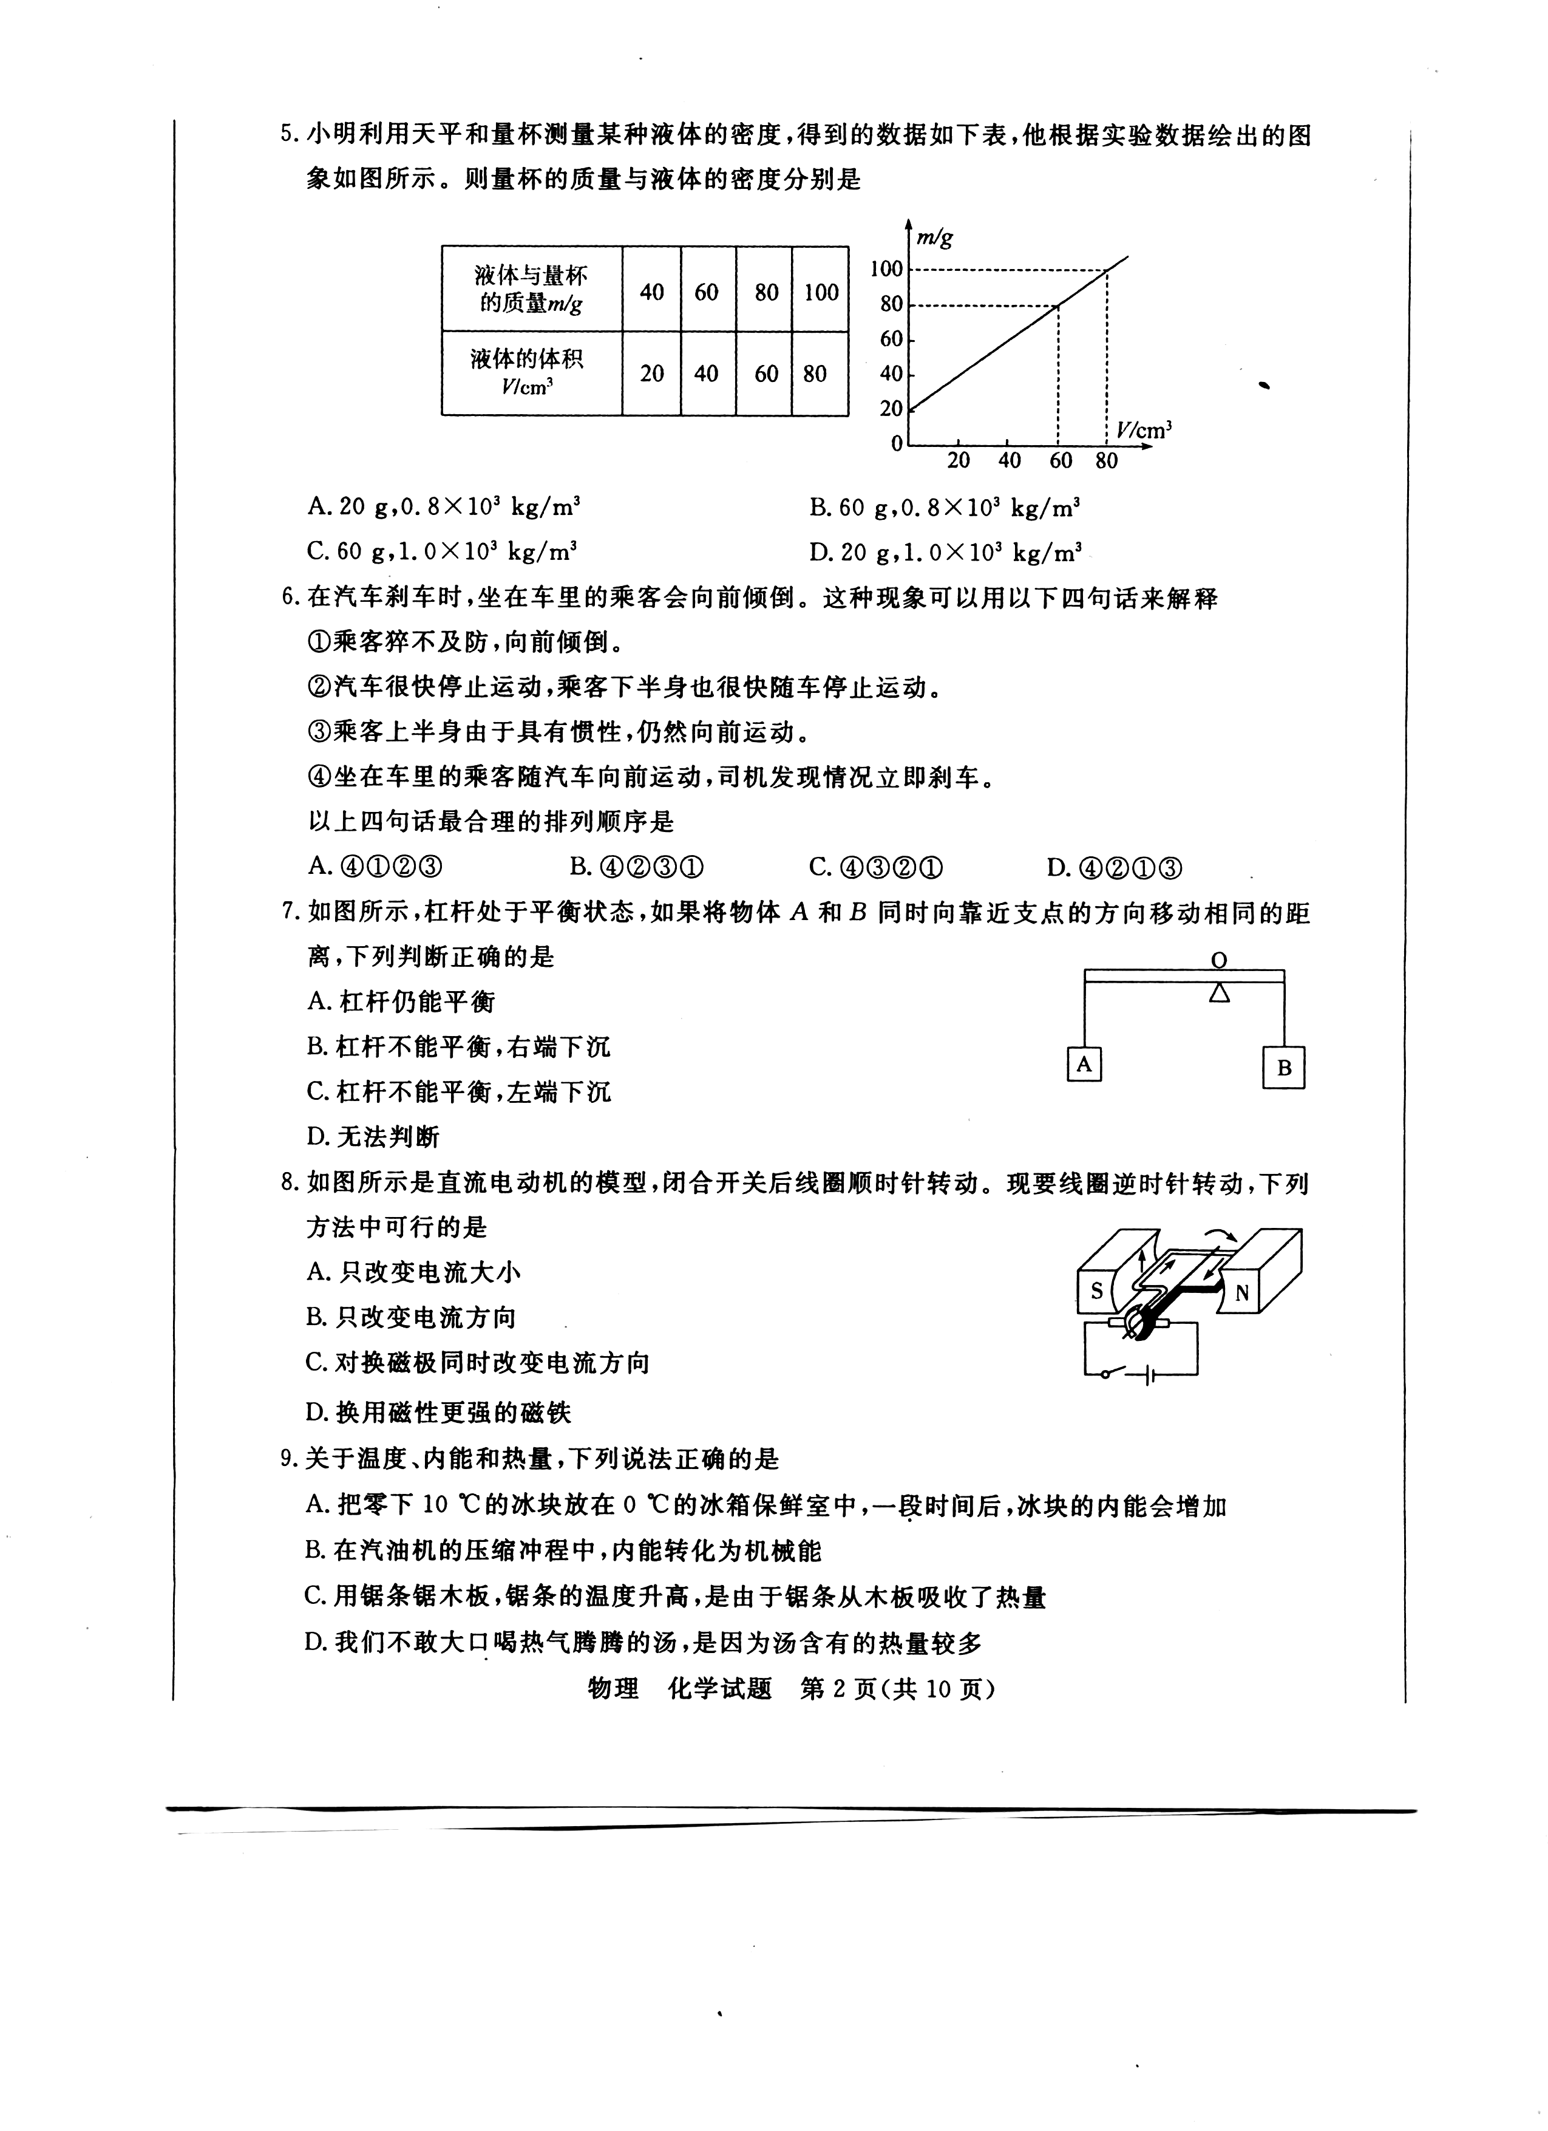
11．小祥利用天平和量杯测某种液体的密度，得到相关数据后绘制成“m-V” 图像．由图像分析得到则量杯的质量与液体的密度分别是
A．20 g 0.8×10³ kg/m³ B．60 g 0.8×l0³ kg/m³
C．60 g 1.0×10³ kg/m³ D．20 g 1.0×10³ kg/m³
- 两个用同一种材料制成且完全相同的密闭圆台形容器一正一反
放置在同一水平桌面上，容器内装有质量和深度均相同
F₁
F₂
ʋ
2ʋ
的液体，如图所示．若它们分别在水平方向拉力F₁和
F₂的作用下沿桌面做匀速直线运动，速度分别为ʋ和
2ʋ，容器底部受到液体的压强分别为p₁和p₂．下列关
系正确的是
A．p₁= p₂ F₁=F₂ B．p₁> p₂ F₁<F₂
C．p₁> p₂ F₁=F₂ D．p₁< p₂ F₁>F₂
第二部分 非选择题 （共76分）
二、填空题（每空1分，共23分）
13．用手拍桌面，手会感觉疼，这说明 ▲ 的．用力捏一下易拉罐，易拉罐变扁了，这
说明力可以使物体 ▲ ．人踢飞静止在草坪上的足球，这说明力可以使物体 ▲ ．
14．2016年我国将择机发射神舟十一号载人飞船和"天舟一号"货运飞船．航天器外壳要求
轻巧则应选 ▲ 、耐高温则选 ▲ 高的材料制成，因此载人航天器的仓壁材料
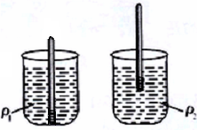
要用 ▲ 性要好的材料制成．
15．小明在综合实践活动中自制一种简易密度计，它是在木棒的一端缠绕一些铜丝 做成的．用它来测量液体密度时，应使密度计▲ 在被测液体中．如图所示，将其分别放入装有液体密度为ρ1和ρ2的两种液体中，此时左杯中的密度计触底且对底有压力．可以判断：ρ1 ▲ ρ2．若该密度计两次测量中排开液体的质量分别为m1、m2，则m1 ▲ m2．（后两空选填：</=/>）
16．体积是50 cm³，质量是45g的物体，将其缓缓放入装满水的烧杯中，物体静止后，溢出水的质量是 ▲ g．将其缓缓放入装满酒精的烧杯中，溢出酒精的质量是 ▲ g，所受浮力为 ▲ N．（ρ酒＝0.8×10³kg/m³，g取10N/kg）
17．天气晴好时，小莉用干燥的塑料梳子梳干燥的长发，梳子会吸引轻小纸屑，当梳子再靠近头发时，头发随着梳子飘动，同时发现头发越梳越蓬松．由此可推断塑料梳子与头发摩擦后的带电情况是 ▲ ，梳子吸引头发是因为 ▲ ．
18．如图甲所示，放在水平地面上的物体，受到方向不变的水平推力F的作用，F的大小
与时间t的关系和物体运动速度v与时间t的关系如图乙所示．由图像可知当t＝1s时，
物体处于 ▲ 状态，此时物体受到的摩擦力为 ▲ N．t＝3s时，物体受到的摩
擦力为 ▲ N．
F
2
4
6
0
4
2
6
t/s
F/N
2
4
6
0
4
2
6
t/s
v/(m·s⁻¹)
甲 乙 丙
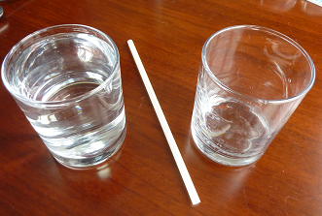
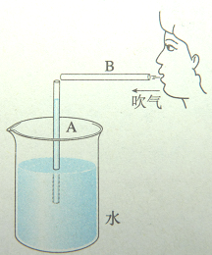
19．利用吸管可以做物理小实验．
甲
乙
（1）用吸管“取”水．如图甲所示，
要求用这根两端开口的塑料吸管把一只
杯子中的水取出一些，移到另一只空杯
中．现有以下四个动作：
a．用手指封住管口
b．将吸管移出水面到空杯上方
c．将吸管插入水中
d．松开封住管口的手指．
以上四个动作的合理顺序是 ▲ （填字母）．这个实验的成功说明了 ▲ 的存在．
（2）如图乙所示，往吸管B中吹气，可以看到吸管A中的水面上升．以下现象中
涉及的物理原理与之不同的有 ▲ （填序号）
①在火车站，人要与行驶的列车保持适当距离
②通过拍打窗帘清除它上面的浮尘
③平行于岸边航行的船不能靠岸太近
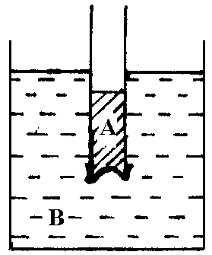
20．小宇同学将一两端开口试管的下端用橡皮膜封住、绷平后，倒入液体A，竖直插入液体B中某一深度时，管內外液面所处位置及橡皮膜变形的情况如右图．为了比较出A、B液体密度的大小，你认为小宇应将管竖直 ▲ （选填：上提/下移）至管底的橡皮膜重新水平时，发现管内的液面高出管外液面，则液体密度ρ_{A} ▲ ρ_{B}；若小宇是使管内外液面恰好一样平，则管底的橡皮膜就该向 ▲ （选填：管內凹/管外凸）．

三、解答题（每空1分，共53分，解答22、23题时必须写出解题过程）
21．(4分) (1)如图甲，物体A静止在斜面上．分别画出物体A对斜面压力和A物体所受重
力的示意图．
(2) 如图乙所示，一定时间里流过A、B两处的水量相等．试根据A点上方水面
位置画出B点上方管中水面的大致位置．
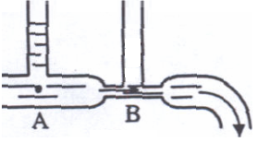
A

图甲 图乙
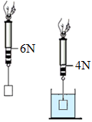
22．(5分)如图所示，用弹簧秤悬挂一物体，在空气中弹簧秤示数为6N，当
物体浸没在水中弹簧秤的示数是4N，g=10N/kg．求：
（1）物体的质量m；
（2）物体浸没时排开水的体积V和物体的密度
▲ ▲ ▲

23．(4分)将边长为10cm，密度为2.5×10³kg/m³的正方体实心物块,放在面积为0.5m²的水平桌面上（g取10N/kg）．求：
（1）物块的重力．
（2）物块对桌面的最小压强．

▲ ▲ ▲
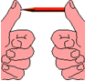
- (2分)如图所示，将铅笔水平挤压在两手指间，按笔尖的手指较疼，
说明 ▲ 相同时， ▲ 越小，压力作用效果越明显．
25．(5分)小明欲测出木块在水平木板上滑动时所受摩擦力的大小．
(1)按甲图测量, 弹簧测力计必须保持水平方向向右拉木块是为了保证木块 ▲ ；拉动木块时，要使木块做 ▲ ．
- 某同学将图甲实验装置改进为如图乙所示的装置：将弹簧测力计一端固定，另一端钩住木块，木块下面是一长木板，实验时拉着长木板沿水平地面向右运动．
①请写出装置改进以后的好处（写出一条即可） ▲ ；
②水平向右拉动长木板，弹簧测力计示数如图乙所示，则木块所受的滑动摩擦力为▲ N．
③将木块沿竖直方向截去一半后，测得木块所受的滑动摩擦力变为原来一半．由此得出：滑动摩擦力的大小随接触面积的减小而减小．你认为导致实验结论错误的最直接原因是 ▲ ．

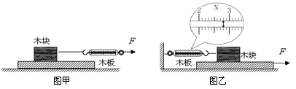

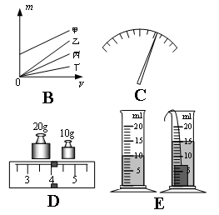
26．(8分) （1）为了探究“物体的质量跟体积的关系”，同学们找来大小不同的蜡块和干松木做实验，得到的数据如下表所示.
A
物体 | 质量m/g | 体积V/cm³
蜡块1 | 9 | 10
蜡块2 | 18 | 20
蜡块3 | 27 | 30
干松木1 | 5 | 10
干松木2 | 10 | 20
干松木3 | 15 | 30
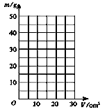

①在图A所示方格纸中，用图线分别把蜡块和干松木的质量随体积变化情况表示出来．
②由图像A可知，同种物质组成的不同物体，其质量与体积成 ▲ ；不同物质的物体其质量与体积的比值 ▲ ．物理学中将质量与体积的比值定义为密度，可知密度是 ▲ (选填：物体/物质）的一种属性．
(2)小军接着对水进行探究，描绘出质量与体积的关系图线如图B中甲所示．他分析后发现，由于误将烧杯和水的总质量当作了水的质量，导致图线甲未经过坐标原点．由此推断：水的质量与体积的关系图线应是 ▲ （选填图B中“乙”、“丙”或“丁”）．
(3)小军利用天平（砝码）、量筒、烧杯和细线等器材，测量一块玉石料的密度．
①将天平放在水平桌面上并将游码归零后，若指针静止时位置如图C所示，则应将平衡螺母向 ▲ （选填：左/右）端调节；
②图D是正确测合金块质量时使用砝码情况和游码的位置，它的质量为 ▲ g；
③图E是他用量筒测量合金块体积的情景，则该合金块的密度是 ▲ kg/m³．
27．(7分)在探究“二力平衡条件”的实验中：
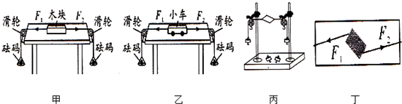

（1）在探究同一问题时，可设计甲、乙、丙三个实验方案，其中乙、丙优于甲，其主
要原因是： ▲ ．
A.小卡片是比较容易获取的材料 B.减少摩擦力对实验的结果的影响
C.容易让小卡片在水平方向上保持平衡 D.小卡片容易扭转
（2）乙装置小车在水平方向上受两个拉力F1、F2作用，这两个力的大小通过调整 ▲
改变，在探究这两力大小关系时，小车最好应处于 ▲ 状态．
（3）丙装置对小卡片的要求是 ▲ ，这是为了 ▲ ；保持F1、F2相等，用手将车
扭转一个角度后松手（如丁），设计这一步骤的目的是 ▲ .
（4）为了验证只有作用同一物体上的两个力才能平衡，在图丙所示的情况下，下一步
的操作是： ▲ .
28．(7分)探究“牛顿第一定律”:
（1）利用下图装置探究阻力对物体运动的影响.请回答：
毛巾 棉布 木板
①你认为影响运动着的小车在水平面上滑行距离的长短还应该与 ▲ 有关.
②探究阻力对运动小车的影响时，改变水平面的粗糙程度,让小车从斜面的同一高度由
静止滑下的目的是 ▲ .
③实验现象是：平面粗糙程度越小，小车受到的摩擦力越 ▲ ，滑行的距离越远，速
度减小得越 ▲ .
④根据实验结论，可推理得出：运动的小车如所受的阻力为零，小车将做 ▲ .
（2）事实上“牛顿第一定律”的形成，经历了伽利略、笛卡尔和牛顿等科学家不断完善的过程．
①伽利略经过下图所示的实验和推理得出结论：如果没有摩擦力和空气阻力的影响在水平面上运动的物体将会一直运动下去。结合伽利略的结论写出图中各实验和推理的先后顺序： ▲ .（用字母表示）
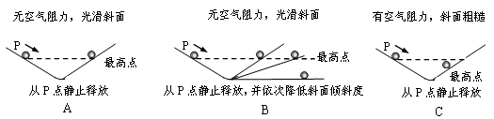
②笛卡尔在伽利略观点的基础上进一步完善：如果运动中的物体没有受到力的作用，它将继续以同一速度沿直线运动，既不停下来也不偏离原来的方向.牛顿在他们研究的基础上提出了“牛顿第一定律”.相对于“牛顿第一定律”，笛卡尔的观点有什么不足？ ▲ .
29．(2分)图甲为一密封性完好的压强计，图乙和图丙是将该装置的探头放入水中不同深度的情况，比较后得出的结论是： ▲ ；比较图丙和图丁，得出的结论是： ▲ .
盐水
甲
乙
水
丙
水
丁
30．(4分)小聪在探究“浮力大小与哪些因素有关”的实验中，用到如下器材：弹簧测力计，底面积为5cm²、高度为6cm的实心圆柱体铜块，相同的大烧杯若干，水、酒精、细线等.
2
2
3
3
酒精
水
A
B
C
F
E
D
水
水
水
(1)小聪进行了如图所示的实验：步骤A弹簧测力计的示数见图，用弹簧测力计挂
着铜块缓慢地浸入液体中不同深度，步骤如图B、C、D、E、F所示，并将其示数记录在右表中.则在实验步骤B中铜块所受浮力为 ▲ N.
(2)分析实验步骤A、B、C、D，可以说明浮力大小跟 ▲ 有关；分析实验步骤A、 E、F，可以说明浮力大小跟 ▲ 有关.
实验步骤 | B | C | D | E | F
弹簧测力计示数/N | 2.6 | 2.5 | 2.4 | 2.4 | 2.3
(3)小聪还算出了步骤B中铜块下表面受到水的压强是 ▲ Pa.
31．(5分)小虎同学利用注射器（容积为V）、弹簧测力计和刻度尺估测大气压的值.
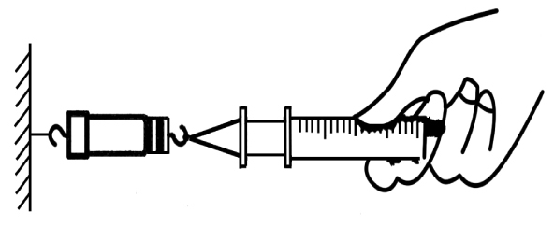
（1）实验时，首先把注射器的活塞推至注射器筒的底端，用橡皮帽封住注射器的小孔.这样做的目的是 ▲ .
（2）如图所示，水平向右慢慢拉动注射器筒，当注射器的开始滑动时，记下弹簧测力计的示数F，用刻度尺测出注射器的全部刻度的长L，则大气压的值可表示为p= ▲ .
（3）实验过程中注射器筒内漏进了少量空气，则测得的大气压值偏 ▲ .
（4）若注射器的密封性很好，但活塞与筒壁的摩擦不可忽略，小虎思考后仅就水平拉动注射器筒做了如下操作：先慢慢水平向右拉动注射器筒，记下弹簧测力计的示数F₁，再慢慢向左回放，记下弹簧测力计的示数F₂.推出最终表达式为: ▲
（5）实验室有甲、乙两个注射器，活塞的横截面积分别为0.5cm²和2cm²，若弹簧测力计量程为10N，实验时应选用 ▲ （选填：甲/乙）注射器.

